Федеральное государственное образовательное бюджетное

учреждение высшего образования

**«Финансовый университет при Правительстве Российской Федерации»**

**(Финансовый университет)**

Колледж информатики и программирования

**ОТЧЕТ О ВЫПОЛНЕНИИ ЗАДАНИЯ №1**

**Тема: «HTML и CSS на Jupiter»**

Студент: Ефремов М.М.

Группа: 4ИСИП-519

Преподаватель: Сибирев И. В.

Дата: 14.03.2023

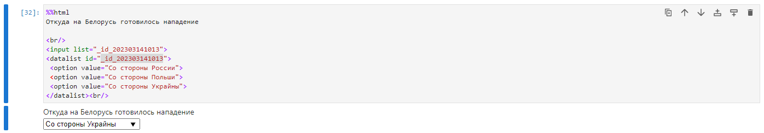

Рисунок 1: Выбор вариант на панели

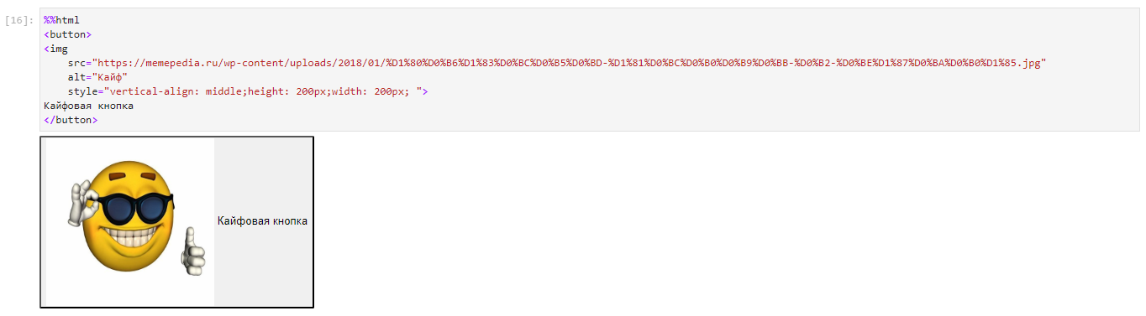

Рисунок 2: Кайфовая кастомная кнопка